|  |  |
| --- | --- |
| Desarrollo de interfaces uf2 | 1ª tarea interfaces  FP  Daniel Salgado Canosa |

Ejercicio 1:

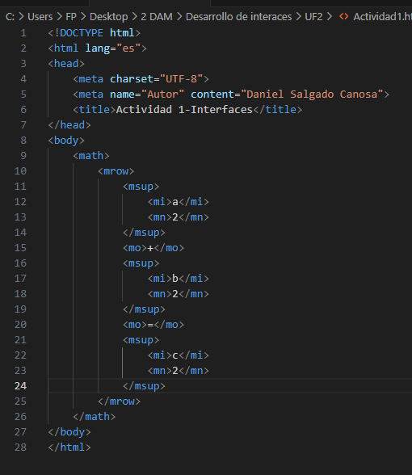a)

b)

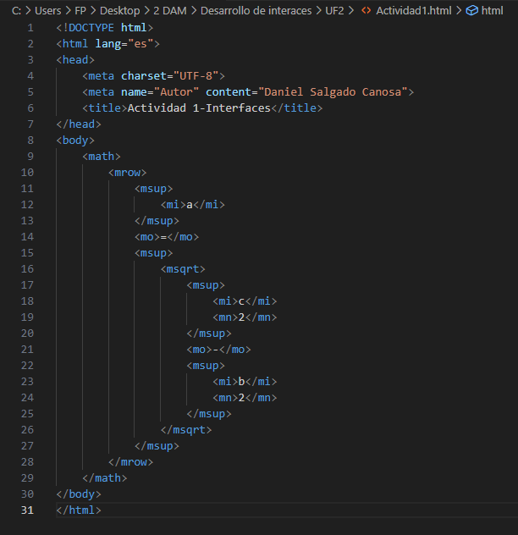

Ejercicio 2:

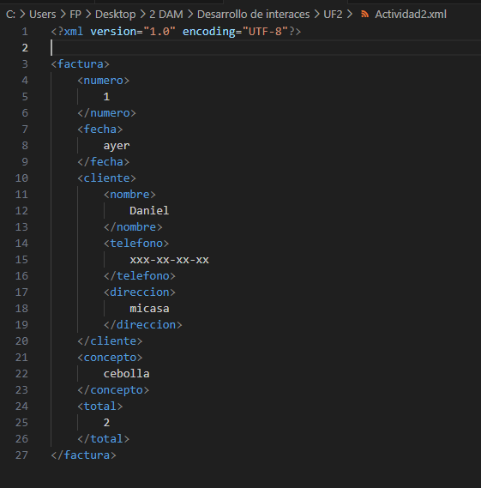

Ejercicio 3:

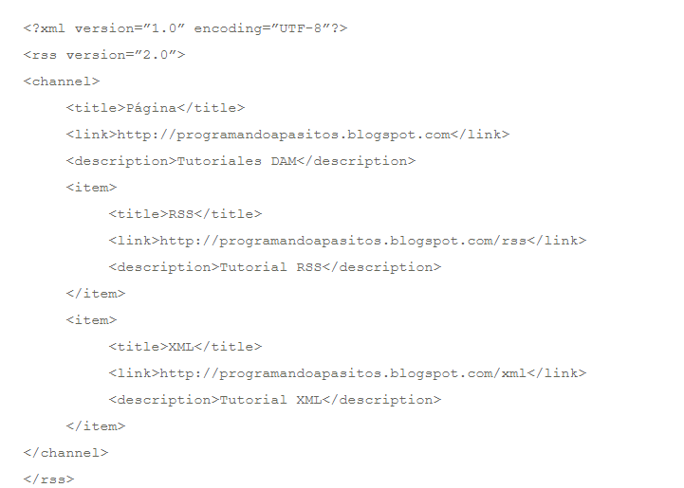

En la etiqueta “link” está reflejado el enlace del canal.

En la etiqueta “title” se expresa el título del canal.

En la etiqueta “descripción” está explicado las características del canal.

Ejercicio 4:

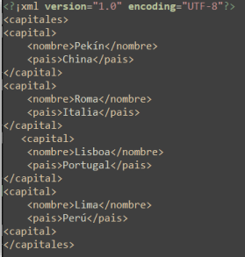

1º error: en la línea 1 hay una exclamación que sobra.

2º error: esto no es un error como tal ya que el código funcionaria igual pero no queda estético, la tercera etiqueta “capital” tiene una tabulación.

3º error: la penúltima línea, le falta una barra de cierre de etiqueta a “capital”